Instrukcja obsługi: Licznik prasek pneumatycznych/elektrycznych

P/N: Counter_ESP32-V1.0

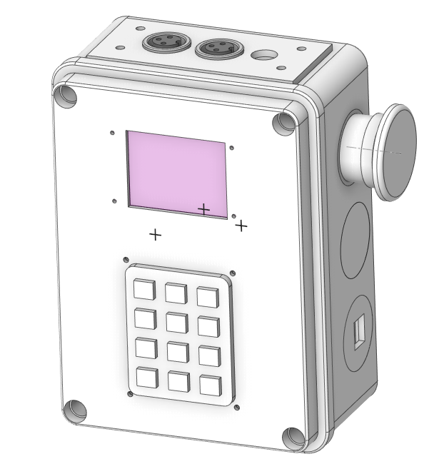

|  | Imię i Nazwisko | Podpis | Data |
| --- | --- | --- | --- |
| Autor: | Mateusz Koza |  |  |
| BHP: | Michał Świerad |  |  |
| Kierownik Produkcji | Tomasz Cepiga |  |  |
| Utrzymanie Ruchu: | Krzysztof Tokarczyk |  |  |
| Kontrola Jakości | Grażyna Strug |  |  |

Spis treści:

**1. Streszczenie** **2**

**2. Funkcje** **3**

**3. Parametry techniczne** **4**

**4. Miejsce pracy/instalacji** **5**

**5. Budowa urządzenia** **5**

**6. Schemat elektryczny** **6**

a. Płyta główna - schemat PCB 6

b. Płyta główna - projekt PCB 7

c. Sterownik: 7

d. Schemat peryferii urządzenia: 8

**7. Instrukcja obsługi** **10**

**8. Bezpieczeństwo** **11**

**9. Analiza ryzyka** **11**

**10. Ergonomia stanowiska.** **13**

**11. Usterki i awarie** **13**

**12. Lista zmian** **13**

# Streszczenie

Urządzenie przeznaczone jest do sterowania prasą pneumatyczną lub elektryczną, do zaciskania końcówek kablowych. Może być zainstalowane jako modyfikacja oryginalnego przycisku nożnego prasy elektrycznej. W tym przypadku należy zmienić konfigurację zworki na płycie głównej urządzenia (opisane w punkcie 6b). Maszyna w tym przypadku poprzez przekaźnik elektromagnetyczny, zwiera styki oryginalnego przycisku nożnego maszyny powodując jej zadziałanie. Praca prasy jest uzależniona od działania samego sterownika.

W przypadku instalacji sterownika dla pras pneumatycznych, po odpowiedniej konfiguracji zworki, na stykach przekaźnika pojawia się napięcie 12V DC, którym można wysterować zawór pneumatyczny, zastępując oryginalny przycisk pneumatyczny prasy.

Sterownik wymaga na operatorze wpisanie ilości zaciskanych końcówek. Po wpisaniu ilości, w zależności od aplikacji:

1. Praski elektryczne:

Przechodzi w tryb zaciskania. Przy każdorazowym wciśnięciu przycisku nożnego, sterownik zlicza w górę ilość wykonanych cykli. Po osiągnięciu zadanej ilości, sterownik nie reaguje na wciśnięcie przycisku nożnego.

1. Praski pneumatyczne:

Przechodzi w tryb wyboru rodzaju zacisku. Operator widzi opcje, które musi wybrać celem przejścia w tryb pracy. Po wybraniu opcji, sterownik przechodzi w tryb zacisku. W zależności od wybranej opcji, sprawdzany jest czas podtrzymania przycisku nożnego. Jeżeli zdefiniowano dany czas zacisku, operator nie może zbyt wcześnie zdjąć nogi. Jeżeli wykona to zbyt szybko, praska wejdzie w tryb “zacisk niepoprawny”, co blokuje możliwość dalszej pracy oraz wymaga na operatorze akcji z poziomu sterownika. **UWAGA! Sterownik nie podtrzymuje pracy maszyny! Działanie sterownika jest uzależnione od operatora!**

Dla obydwu aplikacji operator ma wpływ na stan licznika poprzez odjęcie pustego zacisku lub zacisku zepsutego, który musi naprawić. Operator może również przerwać wykonywaną pracę, poprzez zresetowania ustawienia sterownika.

# Funkcje

* 1. Stosowana do zliczania cykli zacisku,
  2. Stosowana do ograniczania błędów wynikłych ze złych ilości partii wykonanych na poprzednich etapach marszruty produkcyjnej,
  3. Stosowana celem wykrycia błędnie wydanych ilości materiału przez magazyn,
  4. Stosowana celem zliczenia ilości ponadnormatywnych (licznik zużycia uwzględnia wygenerowany odpad),
  5. Stosowana celem poprawy jakości zacisku, poprzez założony czas przytrzymania przycisku nożnego (aplikacja na prasach pneumatycznych)
  6. Kontrolowania wielkości batchy produkcyjnych,
  7. Wykrycie nie zaciśniętej końcówki w batchu.
  8. Stosowana celem poprawy bezpieczeństwa na stanowisku pracy - **brak możliwości wyzwolenia prasy bez uprzedniego zaprogramowania sterownika!**

# Parametry techniczne

* 1. Model: Licznik_ESP32-V1.0
  2. Zasilanie: zasilacz impulsowy 230/12V DC, gniazdo DC 2,1/5,5
  3. Wejście przycisku nożnego złączem Lumberg KFV30 M16
  4. Wyjście przekaźnika złączem Lumberg KFV30 M16
  5. Wyświetlacz LCD IPS 2'' 320x240px
  6. Klawiatura numeryczna 4x3
  7. Przycisk awaryjny LAS0-K-11TSA/R/IP65 ONPOW
  8. Przycisk ON/OFF
  9. Obudowa 1SL0852A00 ABB
  10. Wymiary:

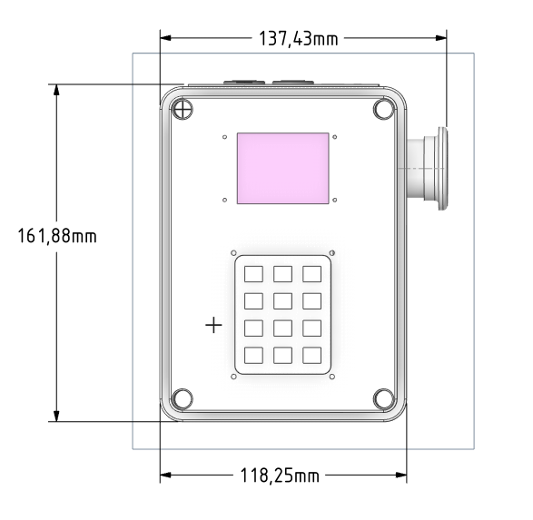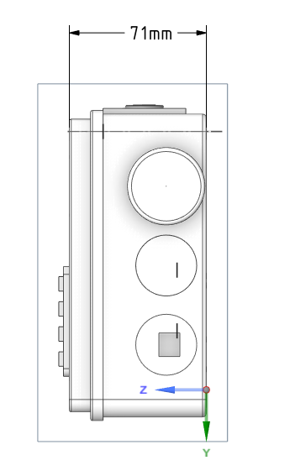

# Miejsce pracy/instalacji

Urządzenie jest przystosowane do pracy w warunkach produkcyjnych (hala, biuro). Zastosowano szczelną obudowę, klawiaturę i przyciski wandaloodporne oraz złącza przemysłowe. Urządzenie nie może pracować na zewnątrz, w temperaturze otoczenia poza zakresem 10-40stC, w pomieszczeniach zawilgoconych oraz z dużym zapyleniem.

# Budowa urządzenia

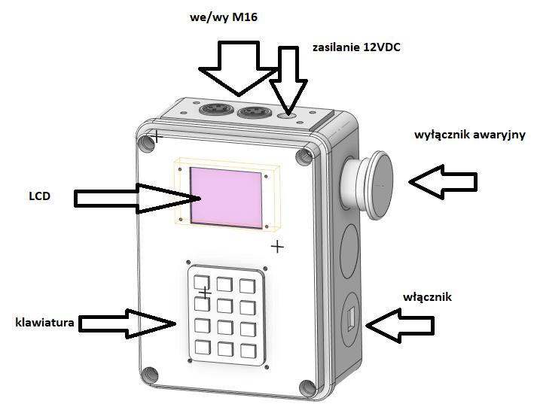

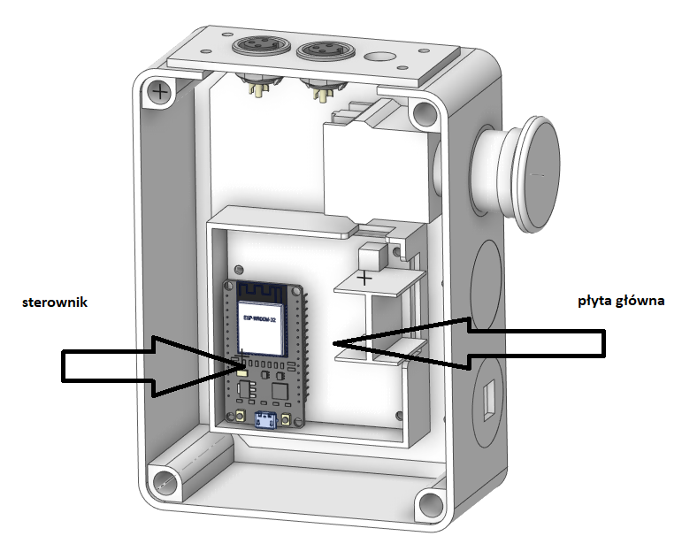

# Schemat elektryczny

## Płyta główna - schemat PCB

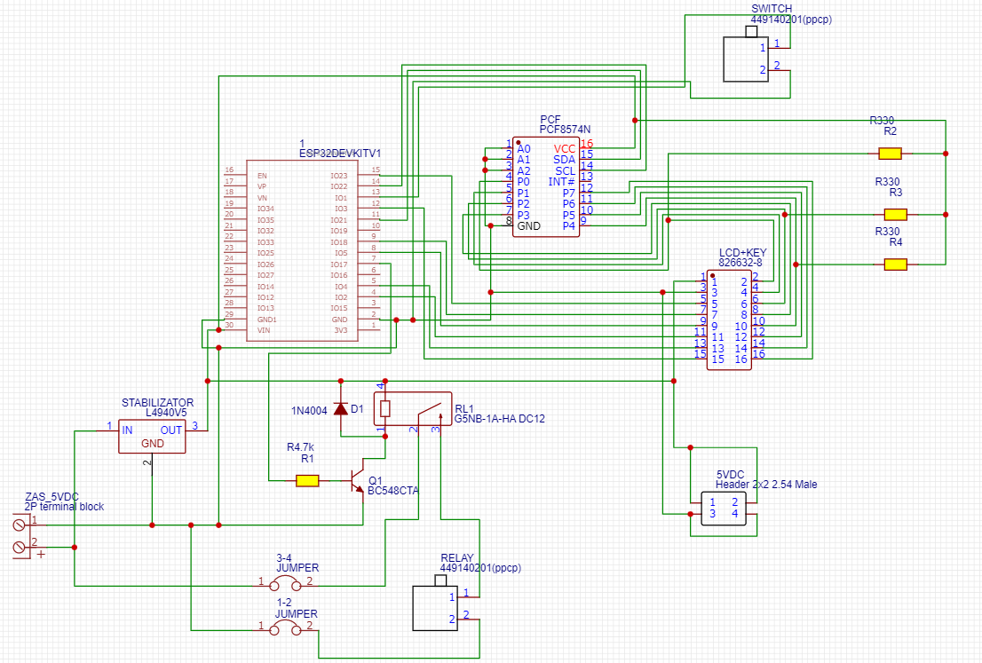

## Płyta główna - projekt PCB

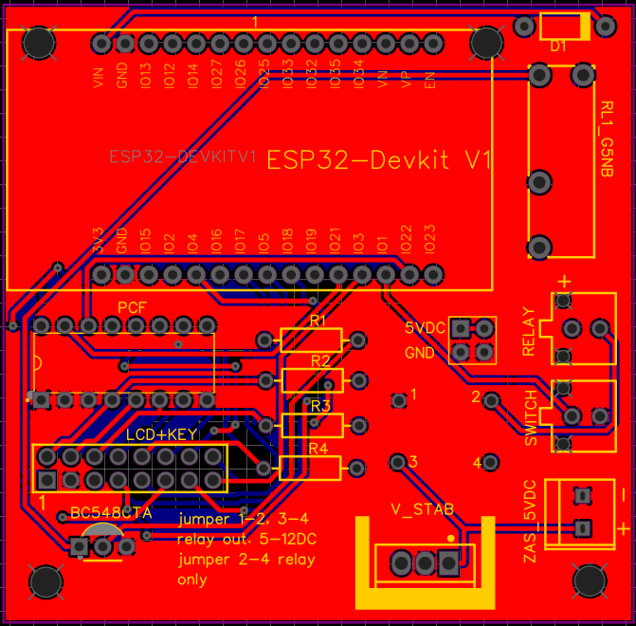 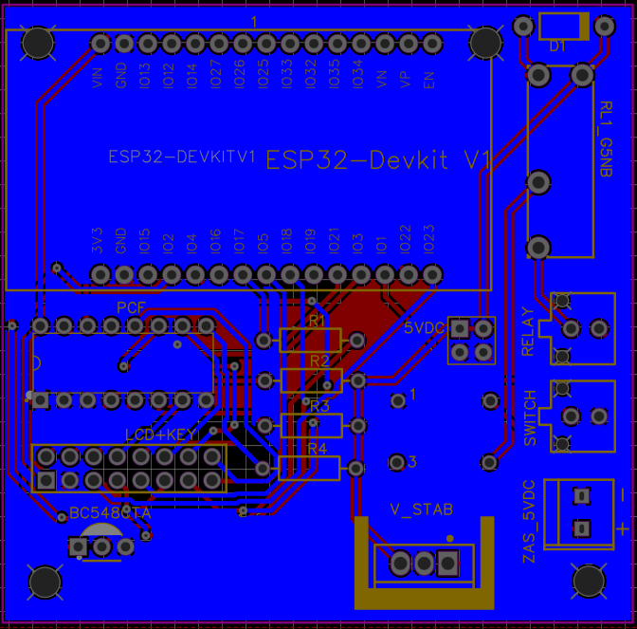

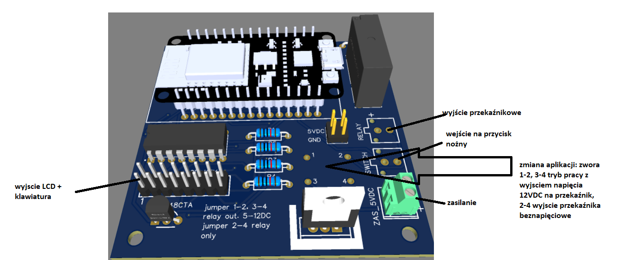

## Sterownik:

ESP32 DEVKIT V1:

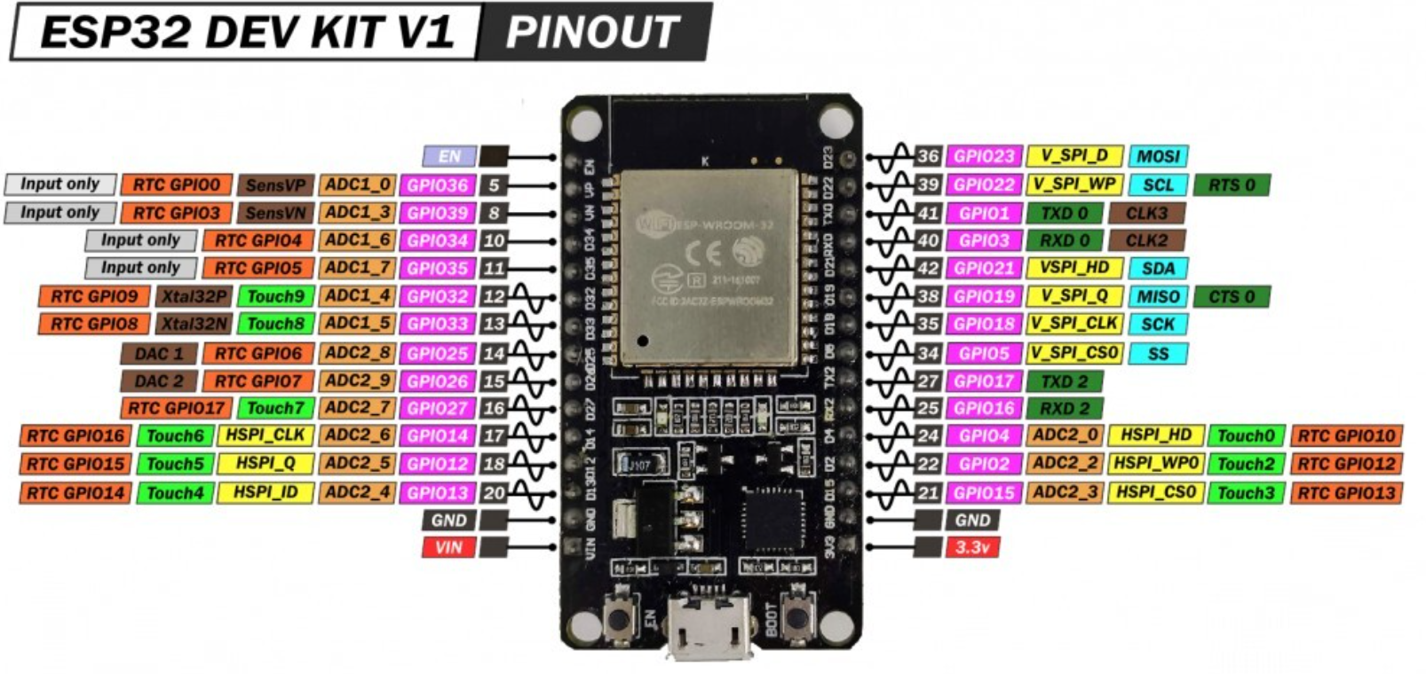

*żródło: Allegro.pl*

## Schemat peryferii urządzenia:

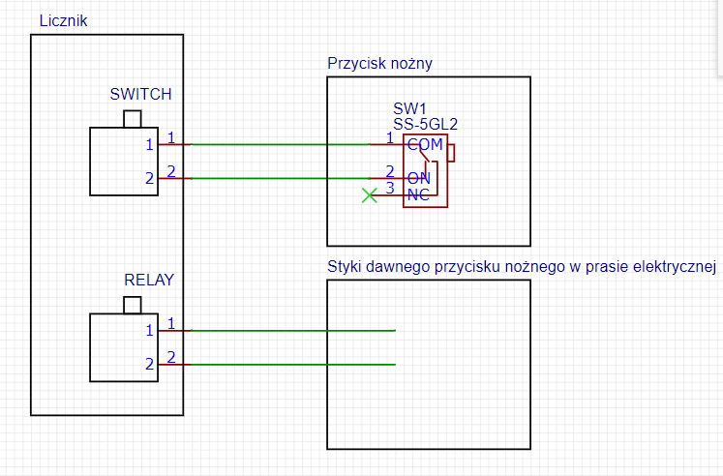

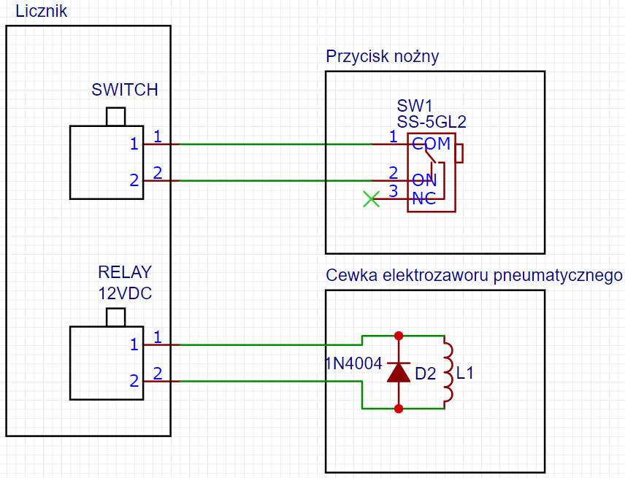

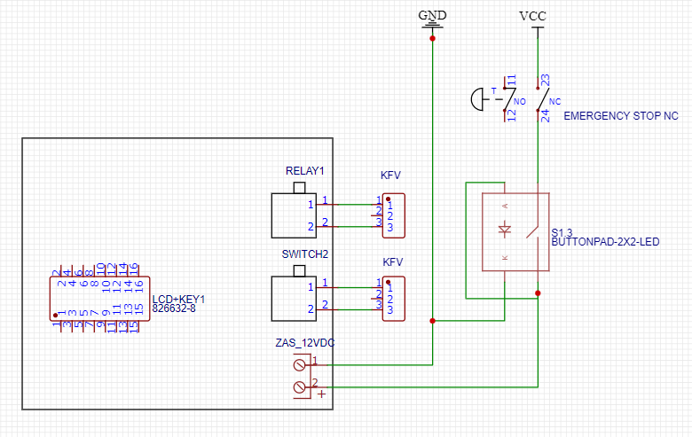

# Instrukcja obsługi

* 1. Włącz urządzenie - przycisk na prawym boku obudowy
  2. Wpisz ilość zacisków - korzystając z klawiatury numerycznej wpisz żądaną ilość zacisków od 1 do 9999 szt. Zatwierdź za pomocą przycisku “#”
  3. Wybierz tryb zacisku (opcja dostępna na prasach pneumatycznych) - wybór opcji za pomocą numeru na klawiaturze numerycznej 1-5 ( w zależności od aplikacji).Zatwierdź za pomocą przycisku “#”
  4. Tryb zacisku - na ekranie wyświetlają się bieżące dane o zaciskanych ilościach. W przypadku:
     1. zacisku na pusto - nacisnąć “0” na klawiaturze numerycznej - licznik zacisków odejmie jeden zacisk,
     2. zepsutego zacisku - nacisnąć “#” na klawiaturze numerycznej - licznik zacisków odejmie jeden zacisk i doda do licznika zacisków niepoprawnych
     3. zresetowania praski - przerwania pracy - nacisnąć trzykrotnie przycisk “*”
  5. Po zakończeniu zadanych ilości - wyświetla się okno zakończenia pracy wraz z ilościami zacisków poprawnych oraz zepsutych.

# Bezpieczeństwo

* 1. Uruchomienie:
     1. Sterownik poprawia bezpieczeństwo poprzez ograniczenie możliwości przypadkowego wyzwolenie maszyny bez wcześniejszego zaprogramowania sterownika (patrz punkt 7).
  2. Zatrzymanie:
     1. Sterownik jest wyzwalany poprzez przycisk nożny. Po wciśnięciu przycisku urządzenie pracuje przez określony czas lub tak długo jak jest wciśnięty przycisk nożny.
     2. Urządzenie jest wyposażone w wyłącznik bezpieczeństwa odcinający zasilanie sterownika oraz odcinający zasilanie przekaźnika sterującego elektrozaworem lub maszyną.
  3. Zanik napięcia:
     1. Po zaniku napięcia następuje reset urządzenia. W celu ponownego uruchomienia należy przejść proces uruchomienia (patrz punkt 7).
  4. Zagrożenia mechaniczne:
     1. Nie stwierdzono ryzyka utraty stateczności.
     2. Urządzenie nie posiada ruchomych części, które mogą spowodować uraz podczas normalnej eksploatacji.
     3. Nie zdefiniowano ryzyka spowodowanego przez przedmioty spadające lub wyrzucane
     4. Urządzenie powinno być zamocowane na stałe do prasy lub stanowiska na którym pracuje.
     5. Urządzenie nie posiada ostrych krawędzi
  5. Sterownik współpracuje z prasami, które mogą spowodować urazy kończyn - należy przestrzegać zaleceń w instrukcji użytkowania urządzenia przy którym zainstalowano sterownik/licznik.
  6. Sterownik współpracuje z napięciem nie przekraczającym 12V DC.
  7. Sterownik nie posiada metalowej obudowy - brak możliwości pojawienia się napięcia na obudowie.
  8. Sterownik nie wydziela oparów ani żrących substancji.
  9. Sterownik nie generuje hałasu.

# Analiza ryzyka

* 1. Analiza ryzyka ogólnego:
     1. Możliwość uniknięcia ryzyka (A):

Określa możliwość zmniejszenia ryzyka

5 - Niemożliwa

4 - Niezbyt Realna

3 - Możliwa

2 - Prawdopodobna

1 - Oczywista

* + 1. Częstotliwość (F):

Jak często personel może być wystawiony na działanie czynników niebezpiecznych

5 - Cały czas

4 - Kilkukrotnie podczas zmiany

3 - Raz w tygodniu

2 - Raz w miesiącu

1 - Raz na rok

* + 1. Prawdopodobieństwo wystąpienia sytuacji niebezpiecznej (O):

5 - Bardzo wysokie

4 - Prawdopodobne

3 - Możliwe

2 - Rzadkie

1 - Pomijalne

* + 1. Skala Konsekwencji:

C1 - Nieznaczne - nie powoduje niezdolności do pracy

C2 - Marginalne - powoduje krótką niezdolność do pracy

C3 - Poważne - powoduje dłuższą niezdolność do pracy

C4 - Bardzo poważne - śmierć

Obliczając prawdopodobieństwo konsekwencji otrzymujemy:

(A) + (F) + (O) = 4+5+1 = 10

Przyjmując skalę konsekwencji na poziomie C1 (brak bezpośredniego wpływu urządzenia na operatora), ryzyko z poniższej tabeli odczytujemy jako 3.

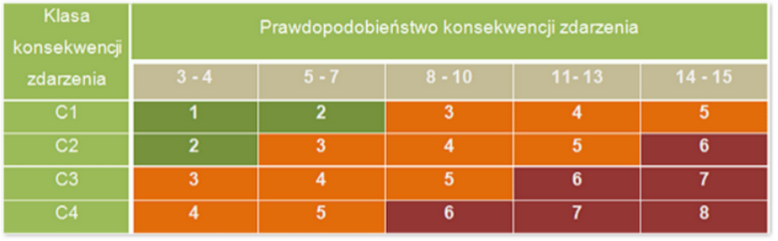

* 1. Ryzyko elektryczne
     1. Urządzenie pracuje z napięciem 9-12VDC po stronie zasilania oraz 5VDC po stronie urządzeń wykonawczych
  2. Inne źródła energii
     1. Urządzenie jest zasilanie zasilaczem wtyczkowym o napięciu wyjściowym 9-12VDC.
     2. Urządzenie nie potrzebuje dodatkowego źródła zasilania.
  3. Ekstremalne temperatury lub pożar
     1. W urządzeniu nie ma źródła ciepła większego niż 30stC
  4. Hałas
     1. W urządzeniu nie zainstalowano źródła hałasu
  5. Wibracje
     1. W urządzeniu nie zainstalowano źródła wibracji.
  6. Promieniowanie
     1. W urządzeniu nie zainstalowano źródła promieniowania.
  7. Ryzyko uwięzienie we wnętrzu maszyny
     1. Gabaryt urządzenia nie umożliwia utknięcia w jego wnętrzu.
  8. Ryzyko związane z poślizgnięciem się, potknięciem lub upadkiem
     1. Urządzenie nie stwarza ryzyka poślizgnięcia się, potknięcia lub upadku.

# Ergonomia stanowiska.

* 1. Analiza ergonomii pracy została pominięta z racji braku obciążenia podczas użytkowania samego urządzenia.

# Usterki i awarie

* 1. Brak reakcji na przycisk nożny - sprawdzić obwód przekaźnika lub sam przekaźnik. Jest to element o określonej liczbie cykli
  2. Brak komunikatów na wyświetlaczu - problem z komunikacją lub uszkodzenie sterownika wyświetlacza
  3. Migotanie wyświetlacza/resetowanie sterownika - zawilgocenie płyty głównej bądź niskiej jakości zasilacz
  4. po włączeniu urządzenia (dioda świeci na zielono) urządzenie nie reaguje - sprawdzić:
     1. ekspander PCF8574
     2. sterownik ESP32

# Lista zmian

| Wersja | Opis zmian | Data | Auror zmian |
| --- | --- | --- | --- |
| v1.0 | Wydanie pierwsze | 26.09.2023 | Mateusz Koza |